
ДЕПАРТАМЕНТ ОСВІТИ ВІННИЦЬКОЇ МІСЬКОЇ РАДИ
КОМУНАЛЬНА УСТАНОВА «МІСЬКИЙ МЕТОДИЧНИЙ КАБІНЕТ ДЕПАРТАМЕНТУ ОСВІТИ ВІННИЦЬКОЇ МІСЬКОЇ РАДИ»
КОМУНАЛЬНИЙ ЗАКЛАД «ДОШКІЛЬНИЙ НАВЧАЛЬНИЙ
ЗАКЛАД №14 ВІННИЦЬКОЇ МІСЬКОЇ РАДИ»

НОМІНАЦІЯ
«ЕЛЕКТРОННО - ОСВІТНІЙ РЕСУРС»
Автори – упорядники:
Глухман Дарія Петрівна, вихователь КЗ «ДНЗ №14 ВМР», «спеціаліст»;
Михайляк Руслана Сергіївна, вихователь КЗ «ДНЗ №14 ВМР», «спеціаліст другої категорії»;
Немировська Юлія Олександрівна, вихователь КЗ «ДНЗ №14 ВМР», «спеціаліст».


м. Вінниця 2018р.

Автори – упорядники:
Глухман Дарія Петрівна, вихователь КЗ «ДНЗ №14 ВМР»,
Михайляк Руслана Сергіївна, вихователь КЗ «ДНЗ №14 ВМР»,;
Немировська Юля Олександрівна, вихователь КЗ «ДНЗ №14 ВМР».

Глухман Дарія Петрівна, Михайляк Руслана Сергіївна, Немировська Юлія Олександрівна «Граються завзято Афлатунчик і малята», електронний освітній ресурс /Д.П.Глухман, Р.С.Михайляк, Ю.О.Немировська – Вінниця, 2018

Рецензисти:
Поплавська Н.В., завідувач КЗ «ДНЗ №14 ВМР »;
Горбульська Р..П., вихователь – методист КЗ «ДНЗ №14 ВМР »;
Сокиринська Н.Д., методист комунальної установи « Міський методичний кабінет» Департаменту освіти Вінницької міської ради.

Посібник спрямований на формування основ економічної культури дошкільників. Запропоновані дітям ігрові завдання дозволять швидко засвоїти знання, оволодіти уміннями й навичками, навчитися культурі спілкування і поведінки, здобути власний практичний досвід.
Всі ігрові завдання включають в себе пізнавальний і виховний зміст, що дозволяє інтегративно вирішувати завдання з формування у старших дошкільників основ морально-економічних знань, уявлень, почуттів, звичок поведінки.
Ігрові завдання призначено для дітей старшого дошкільного віку.

ЗМІСТ
Вступ……………………………………………………………………………….2
1.Опис посібника………………………………………………………………… 5
2.Методичні рекомендації щодо використання посібника в
освітньому процесі……………………………………………………………….8
3.Інструкція по використанню………………………………………………… 9
4.Додатки…………………………………………………………………………11
5.Рекомендована література та інтернет – джерела…………………………. 17

ВСТУП
Якісна дошкільна освіта - надважлива вимога суспільства й держави. Одним із важливих показників якості освіти є здатність дітей орієнтуватися у реаліях життя та досягати успіху.
Економічні зміни в суспільстві обумовлюють потребу формування передумов економічної освіти в єдності з моральною освітою, опанування дітьми дошкільного віку економічних знань і практичних умінь у доступній формі.
Тож сучасний навчальний заклад має виконувати своє головне завдання-забезпечувати розвиток особистості, здатної орієнтуватися, діяти, творити в новому швидкозмінному суспільстві, адекватно викликам часу.
В усьому світі зростає увага до формування соціально активної, життєво компетентної особистості, здатної розумно розпоряджатися наявними ресурсами. Відтак актуалізується завдання соціально-економічної освіти, зокрема й фінансової, починаючи з дошкілля.
Одним із завдань економічного виховання дошкільників на сучасному етапі є формування основ економічної культури, що підкреслює взаємозв'язок економічного і морального виховання. У процесі економічного виховання, поряд із засвоєнням основних економічних категорій, відбувається формування моральних якостей дошкільників, що знаходить вираз у вчинках і поведінці.
Зміст і завдання соціально - економічної та фінансової освіти визначено в Базовому компоненті дошкільної освіти та програмах навчання, виховання й розвитку, що реалізуються в дошкільній освіті в Україні. Однією з програм, що сприяє набуттю дітьми навичок соціальної інтеграції у суспільстві, вихованню в них готовності до свідомої участі в товарно – грошових відносинах, є міжнародна програма соціально – фінансової грамотності дітей віком від 3 до 6 років «Афлатот». Впроваджуючи програму педагоги мають уже напрацьований численний матеріал по формуванню економічної культури. Цю роботу педагоги здійснюють у повсякденному житті: у формі бесід, спостережень, ігрових занять, екскурсій, різних видах ігор. Але ми бачимо, що мультимедійний світ просто зачаровує наших дітей, тому варто рухатись у ногу із часом.
В якості засобу формування основ економічної культури ми створили електронну гру «Граються завзято Афлатунчик і малята». Завдання пропонуються дітям в ігровій формі. Засвоїти складні економічні поняття дітям допомагає Афлатун, який супроводжує їх у грі. Казковий персонаж Афлатун навчає дитину спиратися на себе, щоб стати відповідальним, активним громадянином, ініціатором змін у власному житті та в житті суспільства. Малюки ж в свою чергу просто та невимушено грають у ігри та виконують завдання, які є цікавими, яскравими, та легко сприймається, не підозрюючи, що освоюють знання, оволодівають уміннями й навичками, вчаться культурі спілкування і поведінки.

Всі ігрові завдання включають в себе пізнавальний і виховний зміст, що дозволяє інтегративно вирішувати завдання з формування та закріплення у старших дошкільників основ економічних знань. Беручи до уваги вищесказане, ми створили електронний посібник, який, на нашу думку , буде цікавим для дітей та стане у нагоді для педагогів та батьків. Дорослі в цікавій невимушеній для дітей, формі зможуть розширити та закріпити знання з основ соціально – фінансової культури.



Мета посібника:
Електронна гра ««Граються завзято Афлатунчик і малята» створено з метою:
навчальна:
- розширити картину світу дітей, збагатити їх інтелект новими економічними поняттями, ввести їх в словник та активне мовлення;
- формувати економічне мислення, зацікавленість економічними процесами, навички і вміння раціонального використання доступних матеріальних цінностей, інші споживацькі навички;
- вчити помічати і бачити причинно-наслідкові зв'язки дій та їх результатів;
розвивальна:
- занурити дітей у світ морально допустимих економічних відносин;
- поглиблювати нестандартність мислення, самостійність у прийнятті рішень, творчу активність;
- розвивати здатність до економічно виважених та доцільних вчинків, уміння та навички економічної діяльності; формувати уявлення про результат успішної діяльності, як сукупність вкладу кожного у спільну справу;
- продукувати самооцінку, віру в себе;
- сприяти повноцінному, своєчасному розвиткові дитини, збагачення її інтелектуальної, вольової, емоційної, фінансової та соціальної сфер у процесі оволодіння основними економічними поняттями;
- сприяти формуванню навичок роботи з інформаційними технологіями;
виховна:
- виховувати ділові якості дитини, її етичні уявлення, бережливе ставлення до матеріально-технічного оточення та результатів людської праці;
- адекватне ставлення до грошей, як засобу задоволення окремих потреб. людини.

Опис посібника
Розроблена нами електронна гра «Граються завзято Афлатунчик і малята» включає в себе серію дидактичних ігрових завдань, що розподілені у п’ять розділів згідно програми «АФЛАТОТ».
I розділ. Ти, Я і Афлатун.
Мета: розширити та закріпити знання дітей про казки Афлатуна, визначні місця Вінниці, країн – сусідів нашої держави, формування самосвідомості та впевненості в собі.
Дидактичні завдання: «Обери казки Афлатуна», «Знайди зайвий прапор», «Що потрібно для подорожі», «Подорожуємо Вінницею», «Допоможи Афлатуну знайти пару».
ІI розділ. Я і моя сім’я. Турбота про людей, яких ми любимо.
Мета: розширити та закріпити знання дітей про місце дитини в родині, її обов’язки, особливості ставлення до старших і молодших членів сім’ї, формування важливості взаємин в родинах; виховання шанобливого ставлення до праці і людей праці
Дидактичні завдання: «Хто, що виготовив?», «Права дитини в казках Афлатуна», «Допоможемо зібрати урожай», «Товари та послуги», «Чия праця важливіша?»
III розділ. Я і мої друзі: допомагаючи один одному.
Мета:розширити та удосконалити знання дітей про дружбу, про те що включає в себе це поняття, вчити цінувати дружбу та друзів, вміння визначати хто справжній друг, вправляти в умінні усвідомлювати власні почуття та почуття інших людей.
Дидактичні завдання: «Оціни вчинок», «Відомі люди Вінничини», «Бажання та потреби», «Казки Афлатуна в пазлах», «Допоможемо друзям порахувати гроші»
IV розділ. Я і суспільство: живемо і працюємо разом.
Мета: закріпити у свідомості дітей поняття суспільства і сусідства, почати вивчення основних процесів продажу і покупки.
Дидактичні завдання: «Зберемо гривні у гаманець», «Бюро загублених речей», «Облаштуємо магазин квітів», «Допоможемо Афлатуну розділити транспорт», «Склади ланцюжок», «Друзі Електроніка».
V розділ Я і гроші: витрачаємо, накопичуємо і ділимося.
Мета: розширення та закріплення знань дітей про основні фінансові поняттями, завдяки яким діти зможуть зробити перші кроки в напрямку соціальної та фінансової освіти.
Дидактичні завдання: «Експорт - імпорт», «Купи продукти для борщу», «Де живуть гроші?», «Що можна купити за монетки?», «Коли є попит на товар», «Знайди однакові гроші», «Порахуй монети», «Обери товар для магазину»
У кожному розділі п‘ять і більше ігрових завдань.
Дитина може виконувати завдання як з вихователем, так і без його допомоги. Виконавши усі завдання одного з розділів, можна повернутися до вибору будь – якої категорії. Виконавши заняття не правильно дитині надається можливість подумати. Діти не обмежені в часі, тобто виконує усі завдання в тому темпі, який відповідає її типу темпераменту та рівню розвитку, що дає можливість виконати запропоновані завдання не швидко, а якісно. Можна легко та без проблем поповнювати розділи новими завданнями та іграми.
Електронний посібник – гра дає можливість індивідуального підходу до кожної дитини.
Переваги використання інтерактивних матеріалів даного посібника
Дані матеріали:
- дозволяють збільшити сприйняття матеріалу за рахунок збільшення кількості матеріалу;
- дозволять робити поправки під час навчання, виконувати спільну роботу дітей у взаємодії, здійснювати інтерактивний взаємозв’язок дитина - педагог;
- використання мультимедійних презентацій забезпечує наочність, яка сприяє кращому сприйняттю і запам’ятовуванню матеріалу, що дуже важливо, враховуючи наочно – образне мислення дітей дошкільного віку;
- одночасно використовується графічна, текстова, аудіовізуальна інформація;
- за допомогою комп’ютера можна змоделювати такі життєві ситуації, які не можна або складно показати під час освітньої діяльності або побачити в повсякденному життя;
- освітній процес з використанням інформаційно – комунікаційних технологій спонукає дітей до пошукової та пізнавальної діяльності;
- висока динаміка безпосередньо освітнього процесу сприяє ефективному засвоєнню матеріалу, розвитку пам’яті, уяви, творчості дітей.



Методичні рекомендації щодо використання посібника в освітньому процесі.
Освіта ХХІ століття спрямована на формування людини нового типу, готової жити в інформаційному суспільстві, розв’язувати нестандартні ситуації, реагувати на стрімкий технічних прогрес. Відтак, нові завдання стоять і перед довкіллям. Знайти засоби для розвитку сучасний дітей не важко. Потрібно лише говорити з малятами мовою, яка найбільш їм зрозуміла, на яку діти найкраще відгукуються – мовою гри, фантазії, уяви, а ще – мовою сучасних гаджетів.
Звичайно, комп’ютерні ігри в жодному разі не замінюють звичайних ігор і занять, але за умови їх доцільного та дозованого використання - доповнюють їх, збагачуючи розвивальний процес новими можливостями. Отже, електронна гра може стати потужним «інтелектуальним знаряддям» у руках творчого педагога.
Безпосередньо освітній процес з використанням комп’ютерів для дітей 5 – 7 років слід проводити не більше одного разу протягом дня і не частіше трьох разів на тиждень у дні найбільш високої працездатності: у вівторок, середу та четвер. Для зниження стомлюваності дітей в процесі безпосереднього здійснення освітньої діяльності з використанням комп’ютерної техніки необхідно забезпечити гігієнічно раціональну організацію робочого місця: відповідність меблів зросту дитини, достатній рівень освітленості. Екран відео монітора повинен знаходитися на рівні очей або трохи нижче, на відстані не ближче 50 см. Дитина, яка носить окуляри повинна займатися за комп’ютером у них.
Після роботи з комп’ютером для дітей проводять гімнастику для очей.
Під час комп’ютерних розвивальних ігор діти вчаться продумувати свої дії, прогнозувати результат, аналізувати й узагальнювати інформацію, дитина вчиться шукати різні шляхи вирішення завдань, швидше засвоює різні поняття. Безпосередню освітній процес з використанням дітьми комп’ютерів проводять в присутності педагога або батьків.
ІНСТРУКЦІЯ ПО ВИКОРИСТАННЮ
Для того, щоб повноцінно використовувати електронний освітній ресурс «Граються завзято Афлатунчик і малята», необхідно приєднатися до мережі Internet, потім переходимо на посилання Афлатот: https://learningapps.org/watch?v=p6hnfjtg318.
Натиснувши на неї висвічуються п’ять розділів згідно програми «АФЛАТОТ» (Мал.1)
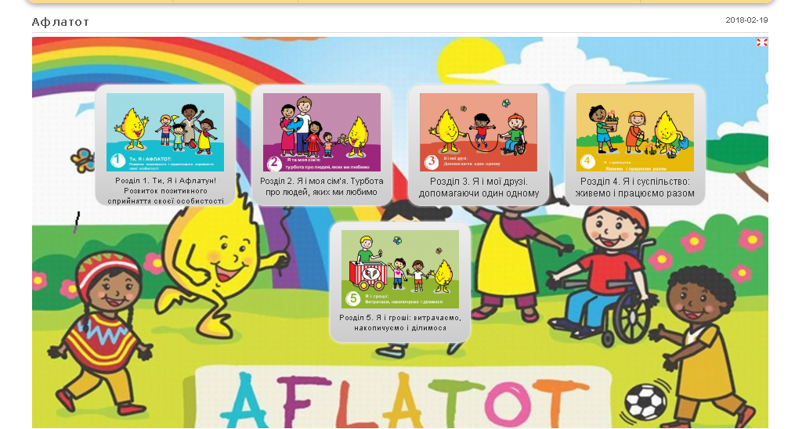
Мал.1.
Натиснуши на будь – який розділ, ми можемо переглянути зміст його ігор (Мал.2).
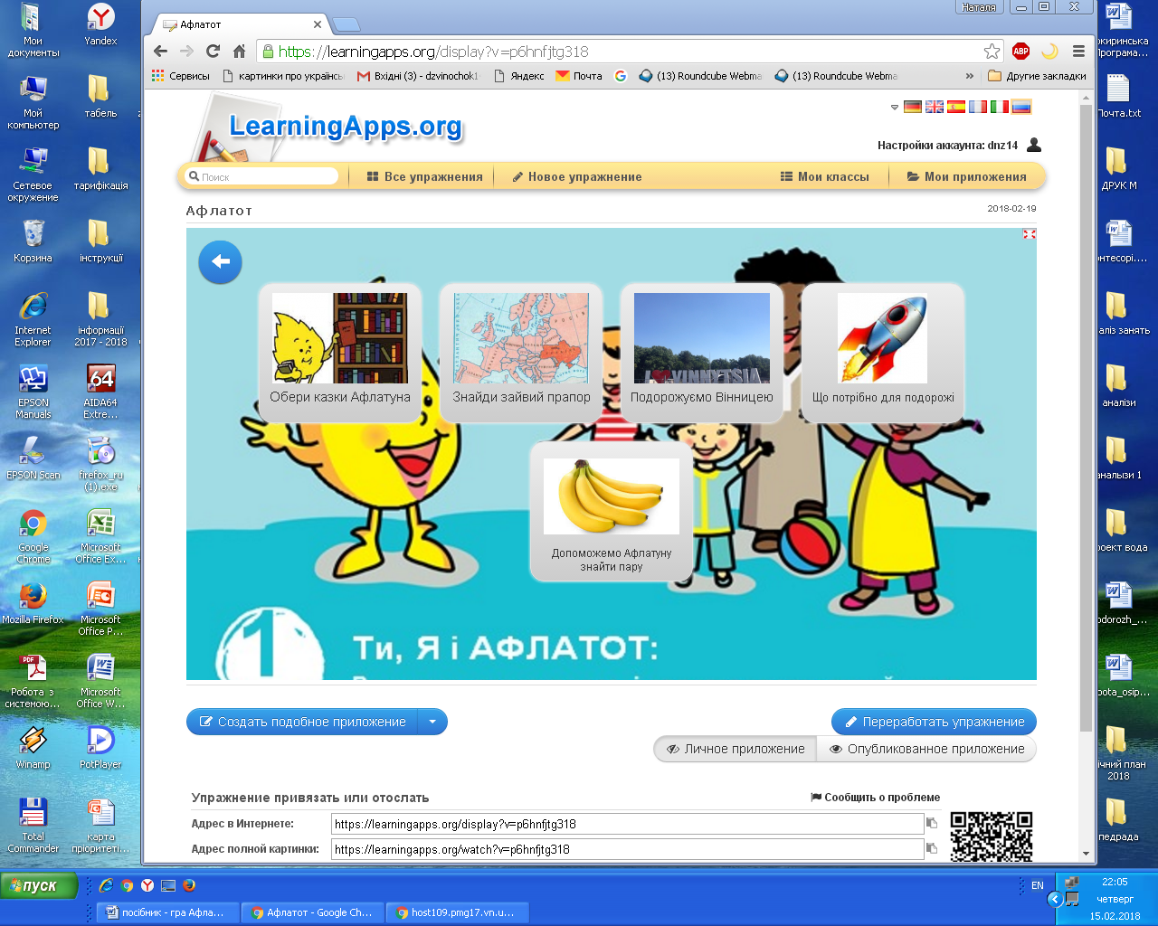

Мал.2.
Дитина може вибрати гру, яку вона хоче пограти, для цього потрібно навести курсор на обрану гру й натиснути ліву клавішу комп’ютерної «мишки». Гра з’явиться на екрані. Закінчивши гру, дитина може повернутися до розділів натиснувши на стрілку у синьому кружечку, яка знаходиться у лівому верхньому кутку (Мал.3) і вибирати розділ та гру, яку бажає пограти.

Мал.3.
Дитина також зможе прослухати та вивчити пісню Афлатуна.
Посилання на пісню: https://learningapps.org/watch?v=p67cwozht18
Важливим етапом навчальної діяльності є контроль рівня засвоєння та розуміння навчального матеріалу, який під час використання електронної гри можна здійснити через інтерактивні вправи, ігри. Дійсно, електронна гра допомагає організувати таке освітнє інформаційне середовище, яке здатне стимулювати пізнавальну діяльність дітей, розвивати їх інтелектуальний потенціал, навички самостійної пошукової роботи та дозволяє індивідуалізувати процес навчання.

ДОДАТКИ
Розділ І. Ти, Я і Афлатун!
1.1.Вправа «Знайди казка Афлатуна»
Посилання на гру : https://learningapps.org/view4575361
Мета: закріпити знання дітей про знайомі казки. Вчити впізнавати героїв казок Афлатуна, знаходити їх серед поданих ілюстрацій. Дати можливість розвивати фантазію і уяву. Вчити помічати найдрібніші деталі в казці. Розвивати мову, мислення, естетичні смаки, пам’ять, спостережливість.
Завдання: Розкласти ілюстрації казок на 2 сектори: казки Афлатуна та українські народні казки. (Мал.4). Ілюстрації потрібно переміщувати за допомогою комп’ютерної «миші». В кінці, аби перевірити правильність виконання завдання, потрібно натиснути на «галочку » у синьому кружечку в нижньому правому куті ігрового поля.
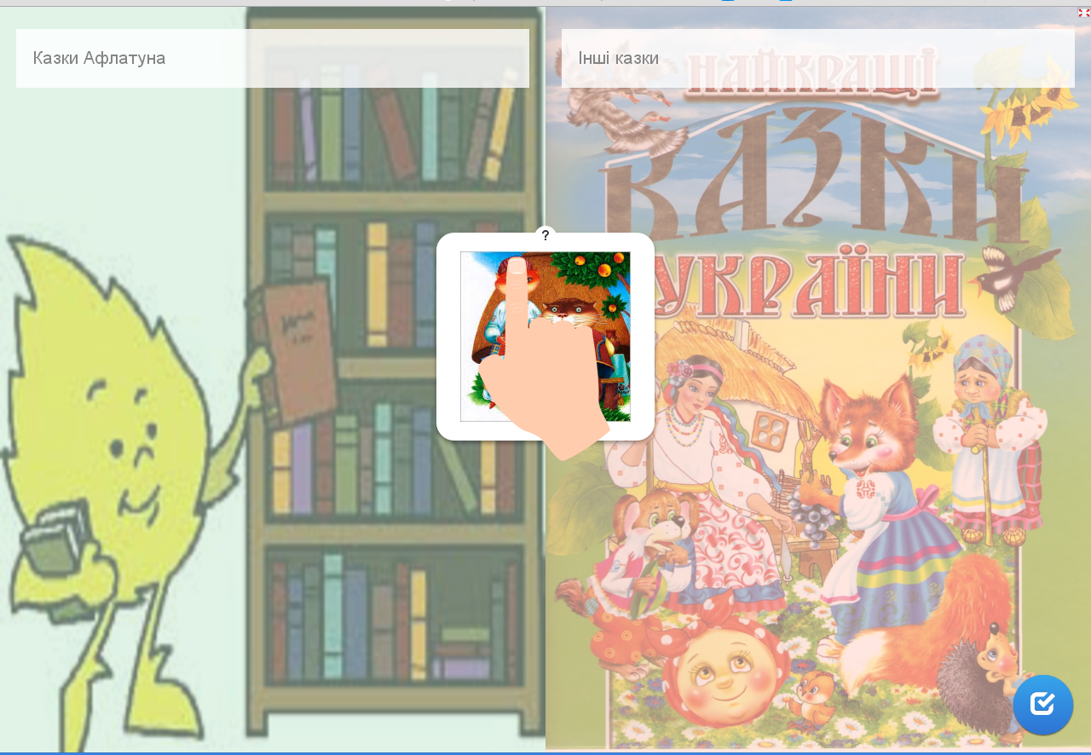
Мал.4.
Методичні рекомендації:
Ігрове поле розділене на два сектори, кожен з яких ілюстрований, підписаний та може бути озвучений при натисканні на підпис «Казки Афлатуна» та «Інші казки». Педагог демонструє дитині, як перетягувати за допомогою комп’ютерної «миші» ілюстрації і пропонує їй зробити це самостійно. Якщо ілюстрація переміщена не на той сектор, то це легко можна виправити, перетягнувши його на іншу половину поля. (Мал.5)
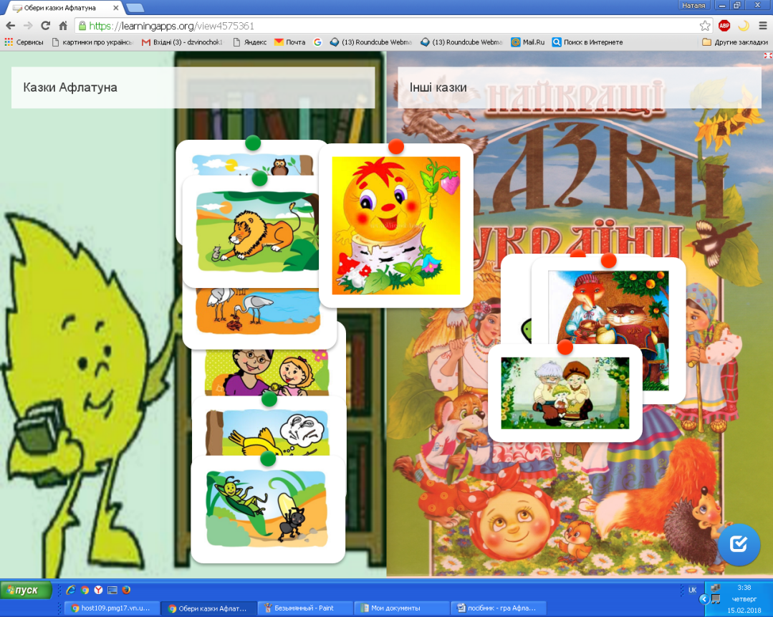

Мал.5.
Щоб дізнатися про результат виконання вправи, потрібно натиснути на «галочку» у синьому кружечку в нижньому правому куті ігрового поля (Мал. 5.)

Мал. 5.
1.2.Вправа «Допоможемо Афлатуну знайти пару»

Посилання на гру : https://learningapps.org/view4573490

Мета: вчити дітей порівнювати предмети за певними ознаками, розвивати загальну обізнаність дитини, вміння концентрувати увагу на запропонованих об’єктах, формувати уміння аналізувати; розвивати логічне мислення, спостережливість, пам’ять, уяву, кмітливість.
Завдання: Поєднай картинки у пари, перетягуючи їх за допомогою комп’ютерної «мишки» одна на одну (Мал.6). Якщо завдання виконано правильно, то об’єднана пара зникає.
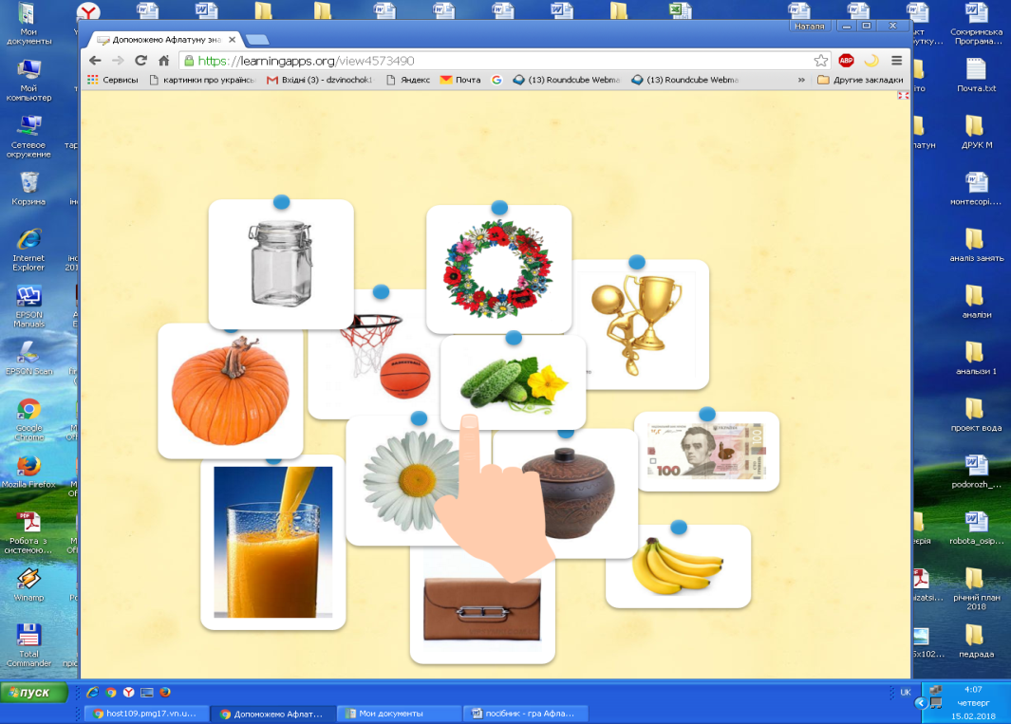

Мал.6.
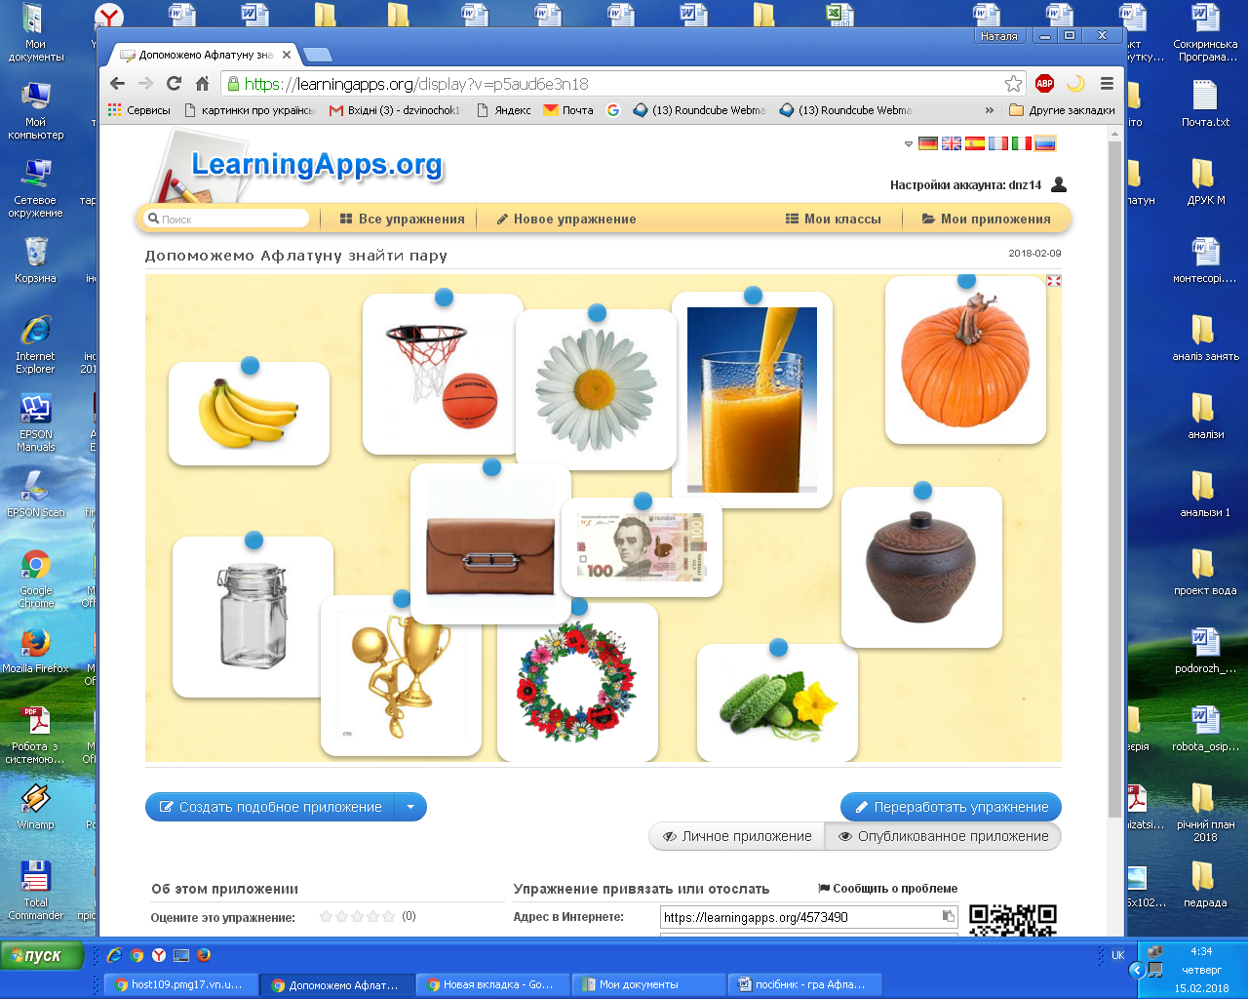
Методичні рекомендації: Дорослий знайомить дитину з правилами гри і демонструє, як за допомогою комп’ютерної «мишки» можна переміщувати картинки, накладаючи їх одна на одну (Мал.7).

Мал.7.
Коли пара співпала – вона зникає. Якщо пара підібрана неправильно, то об’єднавшись, вона має червону рамку. Щоб її знову роз’єднати і виправити помилку, варто лише навести курсор на місце з’єднання і зробити подвійний клік лівою клавішею «миші» ( Мал.8).
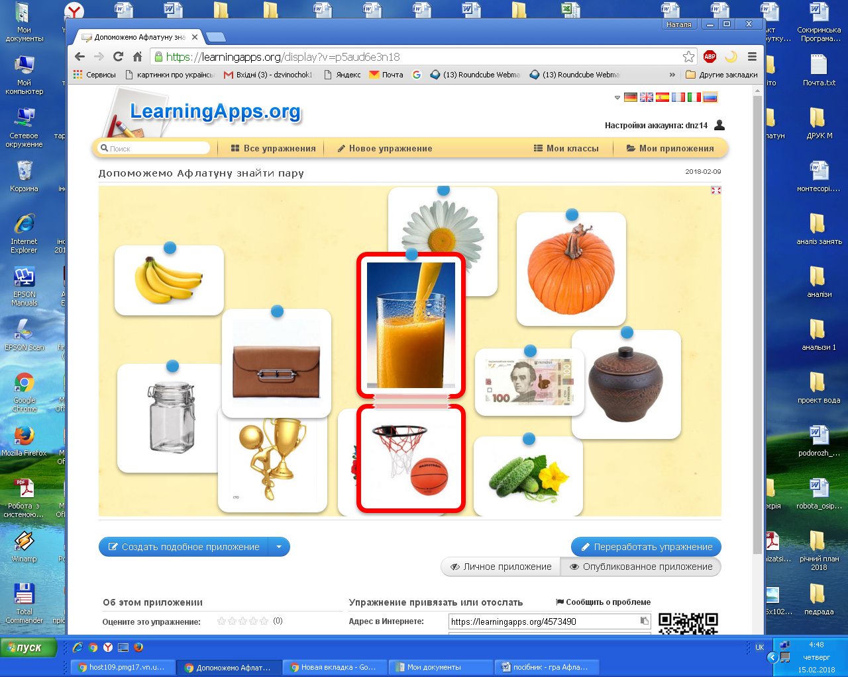

Мал.8.
Щоб дізнатися про результати виконаної вправи, потрібно натиснути на «галочку» у синьому кружечку в нижньому правому куті ігрового поля. (Мал.9)

Мал.9.
1.3.«Знайди зайвий прапор», https://learningapps.org/view4575651
1.4.«Що потрібно для подорожі», https://learningapps.org/watch?v=p6hnfjtg318
1.5. «Подорожуємо Вінницею», https://learningapps.org/view4573931
ІI розділ. Я і моя сім’я. Турбота про людей, яких ми любимо.
2.1. «Хто, що виготовив?», https://learningapps.org/watch?v=p539bfinv18
2.2. «Права дитини в казках Афлатуна», https://learningapps.org/watch?v=pcsy1aig518
2.3. «Допоможемо зібрати урожай», https://learningapps.org/watch?v=ptc2qs56318
2.4. «Товари та послуги», https://learningapps.org/watch?v=p2ngtbmmj18
2.5. «Чия праця важливіша?» https://learningapps.org/watch?v=pgaqc421v18
III розділ. Я і мої друзі: допомагаючи один одному.
3.1.«Оціни вчинок», https://learningapps.org/watch?v=p1yxbkm8t18
3.2. «Відомі люди Вінничини», https://learningapps.org/watch?v=pz10yjr7a18
3.3. «Бажання та потреби», https://learningapps.org/watch?v=pghf29hrc18
3.4. «Казки Афлатуна в пазлах»,
https://learningapps.org/watch?v=p6hnfjtg318
3.5. «Допоможемо друзям порахувати гроші»,
https://learningapps.org/watch?v=p6hnfjtg318
IV розділ. Я і суспільство: живемо і працюємо разом.
4.1. «Зберемо гривні у гаманець», https://learningapps.org/view4573252
4.2. «Бюро загублених речей», https://learningapps.org/watch?v=p825a4dqt18
4.3. «Облаштуємо магазин квітів», https://learningapps.org/watch?v=px27kp05c18
4.4. «Допоможемо Афлатуну розділити транспорт», https://learningapps.org/watch?v=pg50mo4mj18
4.5.«Склади ланцюжок», https://learningapps.org/watch?v=pcfn4499318
4.6. «Друзі Електроника», https://learningapps.org/watch?v=po5v60tpj18
V розділ Я і гроші: витрачаємо, накопичуємо і ділимося.
5.1.«Експорт - імпорт», https://learningapps.org/watch?v=pacfayvbt18
5.2.«Купи продукти для борщу», https://learningapps.org/watch?v=pt6rmk58n18
5.3. «Де живуть гроші?», https://learningapps.org/watch?v=pqbhfw01k18
5.4.«Що можна купити за монетки?», https://learningapps.org/watch?v=p592jd8qk18
5.5. «Коли є попит на товар», https://learningapps.org/watch?v=p2beip6wj18
5.6. «Знайди однакові гроші»,
https://learningapps.org/watch?v=p6hnfjtg318
5.7. «Порахуй монетки» https://learningapps.org/watch?v=p6hnfjtg318
5.8. «Обери товар для магазину»
https://learningapps.org/watch?v=p6hnfjtg318
Пісня Афлатуна: https://learningapps.org/watch?v=p67cwozht18

РЕКОМЕНДОВАНА ЛІТЕРАТУРА ТА ІНТЕРНЕТ - ДЖЕРЕЛА
- Програма соціальної та фінансової освіти дітей від 3 до 7 років «АФЛАТОТ».
- Виховання дошкільника в праці / Авт. кол. за ред. З. Н. Борисової. / К., 1997.
- Леус І.Створення мультимедійної презентації.// вихователь – методист дошкільного закладу. – 2012. - №8. – с.50 – 55
- Леус І., Балаюш О.Технологія створення інтерактивних дидактичних ігор у програмі Power Point засобами перемикачів // Вихователь – методист дошкільного закладу. – 2013. - №1- с.33 – 38.
- Стойко О., Ліпанова Є., Інформаційно – комунікаційні технології в роботі дитсадка // Палітра педагога. – 2012. - №6. – с. 6 – 9.
- Економіка та її цілі // Розкажіть онуку. – 1999.-№8.-55-57.
- Що потрібно людині для життя // Розкажіть онуку. – 1998.-№1-2.-с. 21.
- Економіка для малят // Розкажіть онуку. – 1998. -№19, №20. –с. 19.
- Малятам про економіку // Дошкільне виховання. – 2002. -№1, №3, №10. 2003. –№7, №3, №11.
- Сімейний бюджет – запорука благополуччя // Розкажіть онуку. – 1999. -№19-20. – с. 10.
- Економіка для малюків // Розкажіть онуку. – 1998. - №5. –с. 10.
- Що означає вкласти гроші? // Розкажіть онуку. -1998. -№10. –с. 12.
- Формування економічного мислення: Методична розробка занять // Дитячий садок -2000. -№11.
- Палкін Ю. Економіку вивчати, граючись.

- Економічна освіта дошкільників. //Вихователь-методист дошкільного закладу. -2008. -№ 0. –с. 42

